Mon portait chinois : Moi, Vita
Si j’étais une couleur, | Si j’étais un instrument  de musique, | Si j’étais un animal,
je serais le noir et blanc. | Je serais une guitare. | je serais un coq.
 | 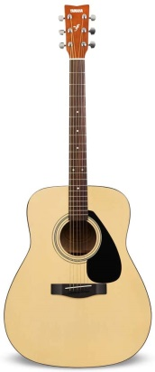 | 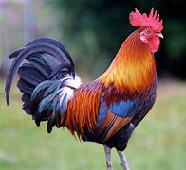
Si j’étais une plante, | Si j’étais un sport, | Si j’étais un artiste,
je serais un manguier. | je serais le foot. | je serais une chanteuse.
Si j’étais un mot, | Si j’étais un monument, | Si j’étais une ville,
je serais ... | je serais la tour Eiffel. | je serais Montpellier.

